Práctica Final CSS – Pre-Work

# Memoría del proyecto

La práctica se basa en una simple página web, que si simula un blog. Para realizarlo me he ayudado de lo siguiente.

A nivel HTML he creado contenedores DIV para en algunos casos darles forma y de esta manera decorar la web y en otros casos utilizarlos para ubicar dentro otros DIV, con el fin de organizarlos mejor y poder aplicar todos los estilos correspondientes.

**Cabecera:**

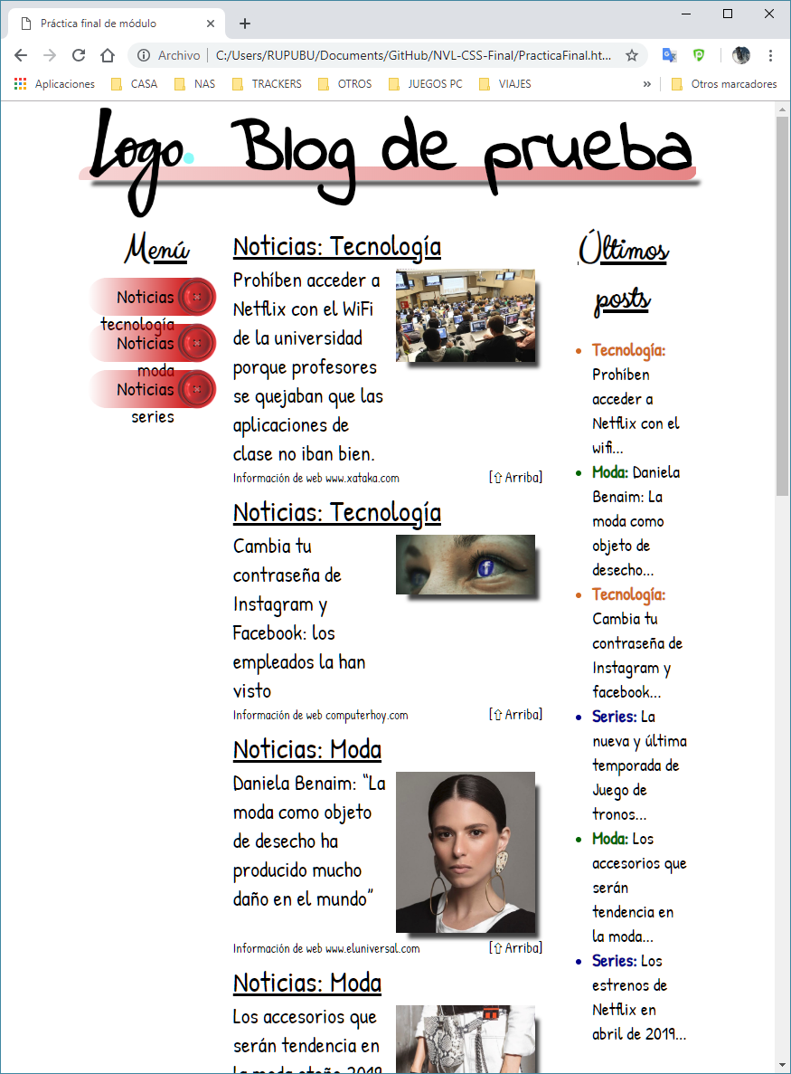<div class="header">

<img class="logo" src="IMG/logo.png" alt="Logo">

<p class="titulo"><b>Blog de prueba</b></p>

</div>

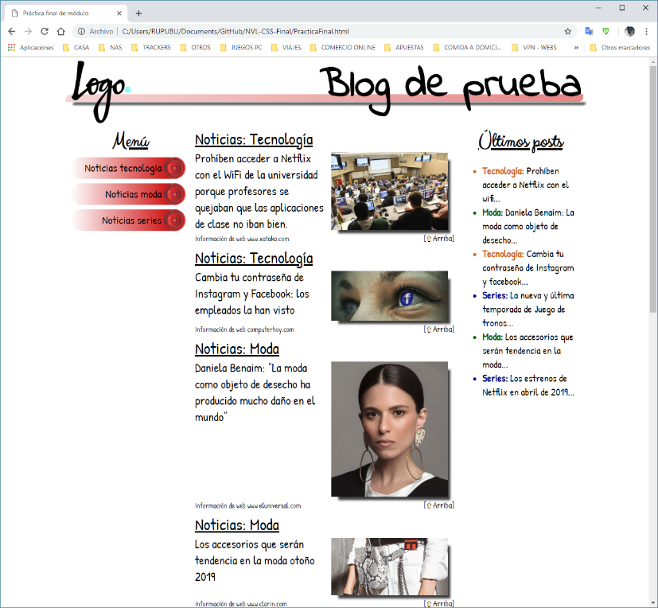**Cuerpo central:**

<div class="clear main">

<div class="left column"></div>

<div class="middle column"></div>

<div class="right column"></div>

</div>

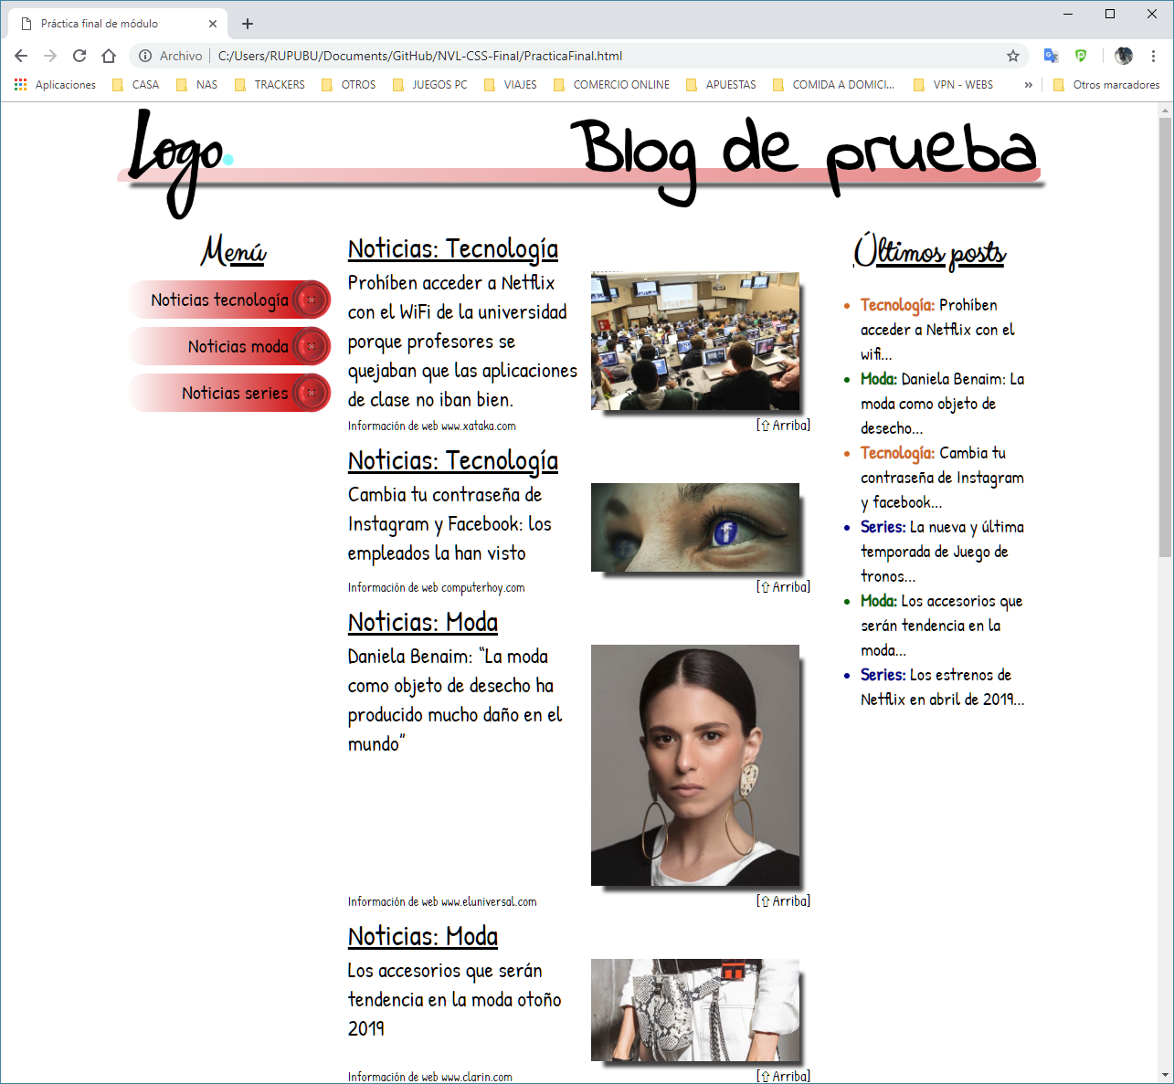**Detalle de botones:**

<div class="capsulabtn">

<img class="imgbotones" src="IMG/botonrojo.png" alt="Botón Rojo">

<div class="boton"><a href="#tecnologia">Noticias tecnología</a></div>

</div>

**Detalle posts:**

<div class="capsulapost">

<div><p class="tiponoticia"><u>Noticias: Tecnología</u></p></div>

<div class="middle column"><a class="titulopost" href="enlace">Cabecera de noticia</a></div>

<div class="middle column">>img class="imgpost" src="IMG” alt=""></div>

<div class="clear"><p class="leyenda">Información <a href="enlace">web</a></p></div>

</div>

Esta formado por dos div al 50% del espacio total, uno destinado a la cabecera de la noticia y el otro 50% a mostrar una imagen relacionada.

El texto que figura al pie, es la web origen de la información



<div class="clear capsulalastpost">

<div class="importante"><p><u><b>Últimos posts</b></p></u></div>

<ul>

<li post-tipo="TEC"><a href="#tecnologia">Tecnología: </a><a href="enlace">resumen de cabera noticia</a></li>

</ul>

</div>

Todos los enlaces de la página son funcionales. Lo de la columna menú enlazan con la primera de las noticias de cada tipo. Esto lo hacen también los téxtos coloreados y en negrita de la columna ultimos posts. El resto de los enlaces llevan cada uno a su respectiva web para mostrar la noticia. Además de estos enlaces, existen otros como los que van al pie de la cabecera, que lleva directamente a la web origen de esta, y otro enlace más que se usa para posicionarse la principio de la página.

No pensaba que me iba a llevar tanto tiempo realizar el ejercicio, he estado dos días buscando código porque aunque finalmente ha quedado como quería, hay ciertos comportamientos de elementos que no comprendo.